ΔΕΛΤΙΟ ΤΥΠΟΥ
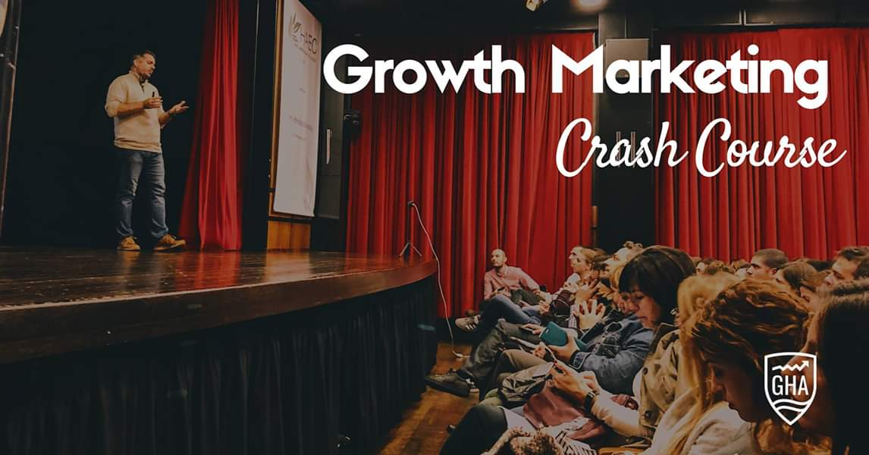

3ωρο δωρεάν crash-course για το
Growth Marketing
Δες την «τεχνική» πλευρά του marketing που εφαρμόζουν
τα επιτυχημένα startups της Silicon Valley.
Τετάρτη 16/1, 18.30-21.30 στην Ελληνοαμερικανική Ένωση
Δήλωσε συμμετοχή εδώ
Ένα ανανεωμένο Growth Marketing Crash Course έρχεται στις 16 Ιανουαρίου.
Έλα να μάθεις τι είναι το Growth Marketing και να δεις 5 growth marketing use cases που δεν φανταζόσουν ποτέ ότι γίνονται. Δες πώς μπορείς να μεγαλώσεις την επιχείρησή σου με το growth marketing! 🎯
Σε περιμένουμε για να δούμε μαζί:
🚀 Πώς το Yava χρησιμοποιώντας το Referral Marketing και chatbot automations κέρδισε πάνω απο 38k subscribers
🚀 Πώς η Revolut αποκτά νέους χρήστες χρησιμοποιώντας Inbound Automations με ελάχιστο κόστος
🎯 Πώς να φτιάξεις λίστα με τους πελάτες του ανταγωνιστή σου από FB groups και να τους στείλεις μηνύματα
📣 Πώς να προωθείς B2B προιόντα και υπηρεσίες στο LinkedIn χρησιμοποιώντας τεχνικές social selling
🔝Πώς να δημιουργήσεις άλλο ένα κανάλι πωλήσεων κατευθείαν μέσα από social media
Το event είναι δωρεάν με απαραίτητη την προεγγραφή και διοργανώνεται στο πλαίσιο του Growth Hacking Academy workshop που ξεκινά στις 29/1.
Παρουσιάζουν
Θοδωρής Μουλός, Group CEO της GrowthRocks, το πρώτο Growth Hacking Marketing Agency στην Ελλάδα και της Viral-Loops και ο Βασίλης Σταθόπουλος, Growth Strategist της GrowthRocks.
Σε ενδιαφέρει αν είσαι: επιχειρηματίας ή digital marketer με εμπειρία σε ψηφιακό marketing, πληροφορικάριος, developer που θέλεις να ασχοληθείς με το ψηφιακό marketing, απόφοιτος εκπαιδευτικών προγραμμάτων Digital Marketing Certificates ή Diplomas, startupper που θέλεις να πάς γρήγορα την ιδέα σου μπροστά.
Δες περισσότερα και κάνε κράτηση εδώ.
Για περισσότερες πληροφορίες κάλεσέ μας στο 210-3680911, 210-3680907, ή στείλε email στο training@hau.gr

Διοργάνωση:

www.growthhackingacademy.gr
http://digital.hau.gr

